問 detect_faces-1
1_face_detect.ipynbを修正し、画像ファイル名をinputで受け取れるように修正してください

問 detect_faces-2
1_face_detect.ipynbを修正し、検出結果からキーFaceDetailsの内容を取得し、リストの要素数を数えることで、顔が何件検出されたかを表示してください。
※画像ファイル名はJupyterNotebook内で入力をinputで受け取るように修正してください

問 detect_faces-3 ◆
1_face_detect.ipynbを修正し、検出結果の1人目の右目の位置情報(X、Y)を取得し、表示してください。
※画像ファイル名はJupyterNotebook内で入力をinputで受け取るように修正してください

問 detect_faces-4
2_face_show.ipynbを参考に、もともとある画像の顔面部分を赤色枠の長方形で囲み、別画像に保存するプログラムを作成してください。

Pillowの使用方法に関する情報
https://note.nkmk.me/pillow/

実行結果例
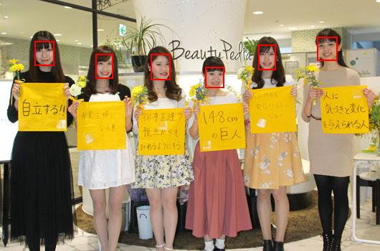

問 detect_faces-5
2_face_show.ipynbを参考に、もともとある画像の顔面部分を白く塗りつぶし、別画像に保存するプログラムを作成してください。

実行結果例
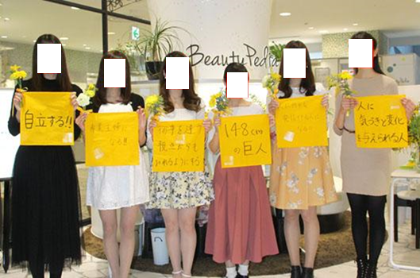

問 detect_faces-6 ★
2_face_show.ipynb を参考に、もともとある画像の顔画部分を切り出し、別画像に保存するプログラムを作成してください。画像ファイルは face_1.jpg、face_2.jpg … の形式にしてください。

実行結果例
入力
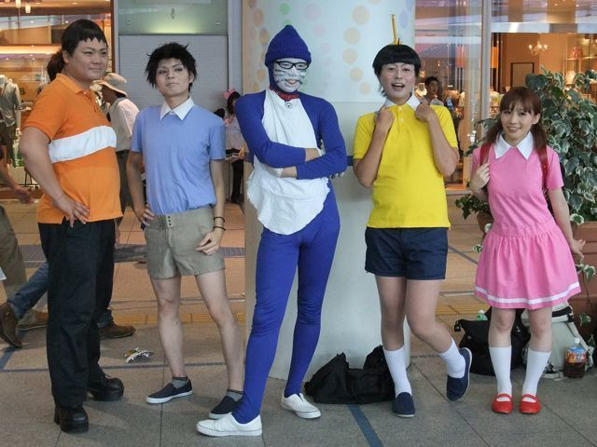

出力
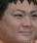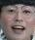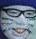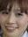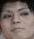

問 detect_faces-7 ★
2_face_show.ipynbを参考に、以下のような動作をするプログラムを作成してください。
・顔を検出する
・検出した顔の数を表示する
・検出した顔の数が1件以上なら以下の処理を行う
・ユーザに数値を入力させる(１～検出した顔の件数以下)
・入力された顔のみ、赤色枠の長方形で囲み、別画像に保存する。

問 detect_faces-8 ★
フォルダ”iamges_in”に任意の画像(顔が写っているものと写っていないものがあること)を複数配置してください。
2_face_show.ipynbを参考に、以下のような動作をするプログラムを作成してください。
・フォルダ”images_in”にあるすべてのjpg画像に対して顔検出を行う。
・顔が検出できた画像の一覧と、顔が検出できなかった画像の一覧を表示する。

問 detect_faces-9 ★
2_face_show.ipynb を参考に、、以下のような動作をするプログラムを作成してください。
・顔が1つだけ写っている画像Aから顔を検出する
・画像Bから顔を検出し、画像Aで検出した顔に入れ替え、別画像に保存する

